**INTRODUCCIÓN A LA INFORMÁTICA**

PROFE LUCAS PASTERIS – TUC - [lpasteris@digitalhouse.com](mailto:lpasteris@digitalhouse.com)

PROFE ERICA TOVAR – COLOMBIA - [etovar@digitalhouse.com](mailto:etovar@digitalhouse.com)

Horario: lun y mie 18-20hs

Evaluaciones: 12/04 y 05/05

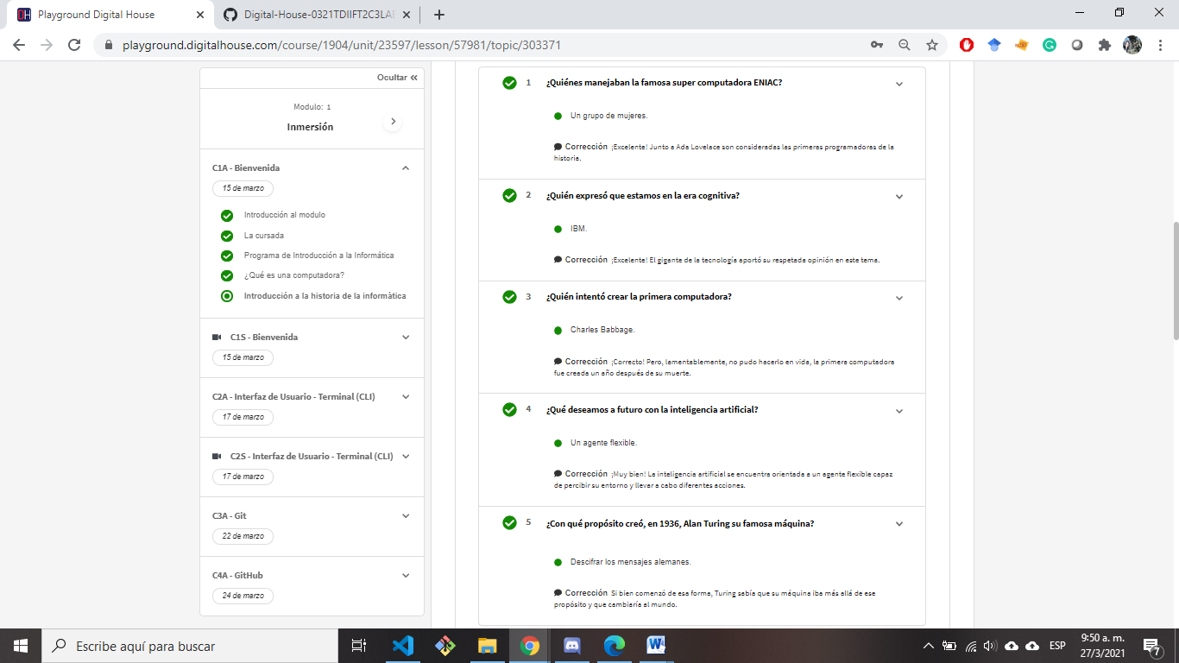Fin de clases: 12/05